Тема: Безопасная среда для пациента и персонала
Виды, методы и способы дезинфекции.
- Понятие дезинфекции.
- Виды дезинфекции.
- Методы дезинфекции.
- Способы дезинфекции.
- Дезинфицирующие средства.
- Правила охраны труда и техника безопасности при работе с дезинфицирующими средствами
- Приказы по санитарно-противоэпидемическому режиму ЛПУ

В комплекс мероприятий по профилактике внутрибольничных инфекций (далее - ВБИ) в лечебно-профилактической организации (далее - ЛПО) входят дезинфекционные и стерилизационные мероприятия, которые включают в себя работы по профилактической и очаговой дезинфекции, дезинсекции, дератизации, обеззараживанию, предстерилизационной очистке и стерилизации изделий медицинского назначения.
Дезинфекция (обеззараживание, производится для уничтожения вегетативных форм микроорганизмов во внешней среде) — одно из самых значимых направлений профилактики внутрибольничных инфекций.
Цель дезинфекции:
■ уничтожение возбудителей инфекционных заболеваний на объектах внешней среды, на медицинском оборудовании и инструментарии;
■ защита от возможного инфицирования персонала, обрабатывающего медицинский инструментарий (аппаратуру) после его (её) использования. Для эффективного проведения обеззараживания необходимо чётко знать назначение средств и методов дезинфекции, способы и режимы их применения при обеззараживании объектов, меры личной защиты медицинской сестры и пациента.

Дезинфекция направлена на разрыв цепочки инфекционного (эпидемического) процесса, ограничивая функционирование одного из его основных звеньев — возбудителя заболевания. Она производится с помощью физических и химических методов. Когда возможно, нужно использовать физические методы дезинфекции, поскольку они более надежны, легче контролируются, нетоксичны.
Организация дезинфекционного дела и его реализация младшим и средним медицинским звеном является сложной трудоемкой ежедневной обязанностью.

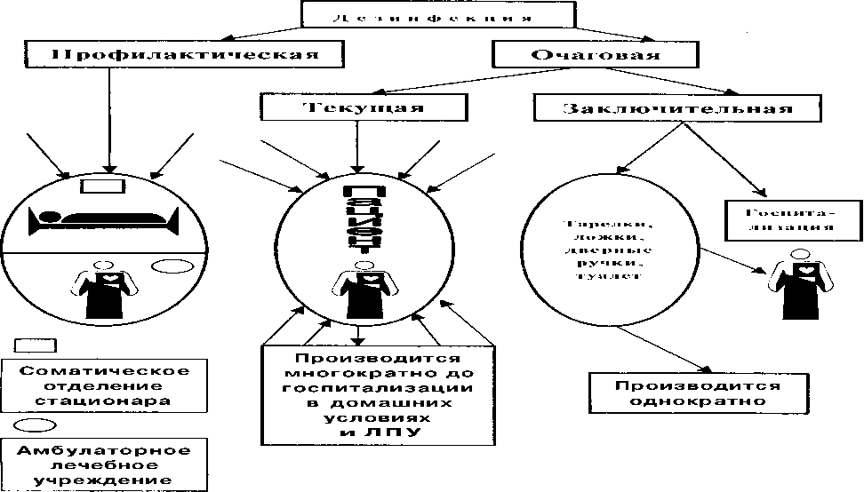
Виды дезинфекции:
Профилактическая дезинфекция проводится с целью предупреждения внутрибольничных инфекций.
Очаговая дезинфекция делится на текущую и заключительную дезинфекцию.
Текущая дезинфекция проводится в очаге инфекционного заболевания, у постели больного многократно до госпитализации пациента в стационар.
Заключительная дезинфекция проводится однократно после госпитализации пациента или его смерти с целью полного освобождения инфекционного очага от возбудителей инфекционного заболевания.
Запомните! Все госпитальные штаммы возбудителей ВБИ обладают значительной устойчивостью к воздействию обычных рабочих растворов дезинфицирующих средств. Использование для очаговой дезинфекции растворов более низкой концентрации, чем указано в методических указаниях, ведет к появлению в стационарах еще более устойчивых к внешним воздействиям госпитальных штаммов.

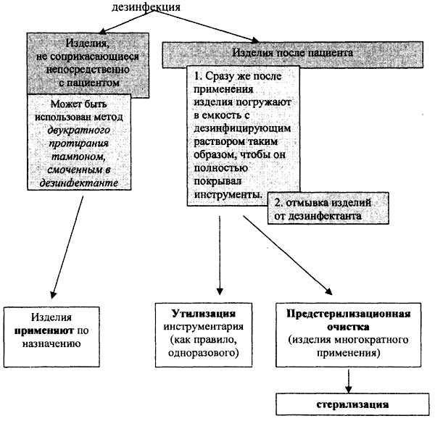

Методы дезинфекции:
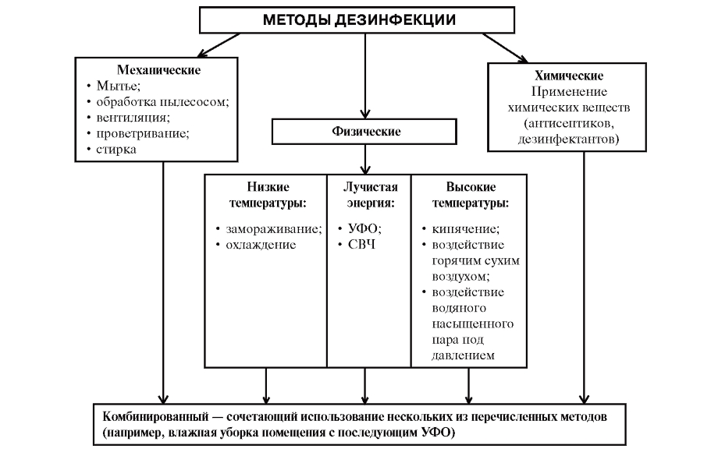

- Механический метод - он не уничтожает патогенные микроорганизмы, а только временно сокращает их число
- Физический метод - воздействие ультрафиолетом, высокими или низкими температурами — в этом случае уничтожение происходит в случае точного соблюдения температурного режима и времени экспозиции
- Химический метод - уничтожение патогенных микроорганизмов с помощью химических веществ — погружение, протирание или орошение предмета химическим раствором (является наиболее распространенным и эффективным методом);
- Биологический — в этом случае используют антагониста того микроорганизма, который требуется уничтожить (чаще всего используется на специализированных бактериологических станциях);
- Комбинированный метод - сочетает в себе несколько методов дезинфекции

Способы дезинфекции:
К механическому методу относятся такие способы как:
- влажная уборка помещений,
- выколачивание одежды, постельного белья и постельных принадлежностей,
- освобождение помещений с помощью пылесоса,
- побелка, покраска, мытьё рук

Физический метод – самый надежный и безвредный для персонала.
К физическому методу относятся:
- использование солнечных лучей,
- облучение ультрафиолетовыми лучами
- проглаживание горячим утюгом, обжиг, прокаливание, сжигание
- обработка кипятком, кипячение в воде или нагревание до кипения
- пастеризация
- тиндализация (дробная пастеризация в течение 6-7 дней при температуре 60 градусов, экспозиция –1час)
- обработка горячим воздухом в сухожаровых шкафах
- обработка горячим паром в паровых стерилизаторах

Наиболее широко в ЛПУ используется химический метод дезинфекции, т.е. обеззараживание при помощи различных химических препаратов.
К данному методу относятся такие способы как:
- двукратное протирание изделий,
- полное погружение в дезинфицирующий раствор
- распыление.
- орошение,

Способ протирания используется исключительно для изделий медицинского назначения, которые не соприкасаются непосредственно с пациентом или конструкционные особенности которых не позволяют применять способ погружения. В процессе протирания надо обращать внимание на степень влажности салфетки, чтобы дезраствор не попадал внутрь изделия.
Более надежным способом считают погружение изделий в дезраствор. Он позволяет отслеживать концентрацию дезинфектанта, температуру и экспозицию раствора.
При химической дезинфекции способом погружения следует соблюдать правила:
- Для погружения изделий в раствор используют специальные емкости из пластмасс или покрытые эмалью, без повреждений. Удобны в применении контейнеры с крышками и перфорированными решетками.
- Емкости должны иметь четкие надписи с указанием названия средства, его концентрации, назначения, даты приготовления. Если используют готовые к применению средства , обязательно указывают дату начала использования средства.
- Глубина емкости и объем раствора в ней должны быть достаточными для полного погружения ИМН. Толщина слоя раствора над изделиями должна быть не менее 1 см.
При погружении в рабочий раствор дезсредства:
- каналы и полости изделий сложной конфигурации заполняют раствором;
- разъемные изделия укладывают в разобранном виде;
- инструменты, имеющие замковые части, укладывают в раскрытом виде.
После дезинфекционной выдержки в растворе изделия промывают проточной водой или в емкости с водой. При отмывании методом погружения соотношение объема воды к объему, занимаемому изделием, должно быть не менее 3:1. Каналы изделий отмывают с помощью шприца или водоструйного насоса.
После отмывания под проточной водой изделия просушивают и применяют по назначению или подвергают предстерилизационной очистке и стерилизации.
При комбинированном методе дезинфекция осуществляется в специальных дезинфекционных камерах (паровоздушных и пароформалиновых).

Дезинфицирующие средства, их характеристика, правила использования
К применению разрешены дезинфектанты из следующих основных химических групп:
- галоидсодержащие соединения;
- кислородсодержащие средства;
- ПАВ (ЧАС);
- гуанидины;
- альдегиды;
- спирты;
- фенолы.
Любой препарат, используемый для дезинфекции, должен иметь следующие документы:
- свидетельство Госстандарта;
- сертификат соответствия качества на данную партию;
- паспорт;
Наибольшее значение имеют следующие средства:
Хлорамин – Б. Активность 26% по хлору. Хлорамин хорошо растворяется в воде, его растворы не портят и не обесцвечивают ткани. Горячие растворы (50, 60 град.) и активированные растворы хлорамина обладают более высоким обеззараживающим действием. Применяется хлорамин для дезинфекции предметов медицинского назначения, проведения профилактической и очаговой дезинфекции.
Гипохлорид кальция нейтральный. Активность 52% активного хлора. В лечебных учреждениях используется в виде порошка, который растворяют в воде до получения мутного раствора, который можно использовать через 30 минут после приготовления.
Гипохлорид натрия, получают электрохимическим методом из раствора поваренной соли ( методом электролиза в виде концентрированных основных растворов с содержанием активного хлора 1-3%. Сроки годности раствора зависят от типа установки для их получения.
Хлоргексидин биглюконат ( Гибитан) – прозрачный 20% раствор, не имеющий запаха. Хорошо растворяется в воде, спирте, не изменяет своих свойств, при длительном хранении. Предназначен для обеззараживания хирургического инструментария, рук хирурга, медсестер, акушерок.
Перекись водорода – относится к группе окислителей. Выпускается промышленностью в виде водного раствора 29-33% концентрации под названием «пергидроль». Представляет собой жидкость без цвета и запаха, горько вяжущего вкуса. Обладает высокими бактерицидными свойствами. Хранят растворы перекиси водорода в тёмном прохладном месте, недоступном для общего пользования.
Аламинол – («Ниопик», Россия) относится к группе поверхностно-активных веществ). Обладает высокими антимикробными и моющими свойствами. Используется для дезинфекции поверхностей помещений, предметов ухода за пациентами, санитарно-технического оборудования. Выпускается в виде концентрата.
Септабик («Абик» Израиль). Обладает высокими антимикробными и моющими свойствами. Выпускается в виде концентрата и порошка. Используется для дезинфекции и предстерилизационной очистки.
Нейтральный аналит –
Жавелион –производится в виде таблеток весом 3,4 г., содержащих в качестве действующего вещества натриевую соль дихлоризоциднуровой кислоты. При растворении 1 таблетки в воде выделяется 1,5 г. активного хлора. Срок годности 3 года со дня изготовления. Срок хранения рабочих растворов – не более трёх суток.
Средство ЖАВЕЛИОН хорошо растворимо в воде. Водные растворы прозрачны, имеют лёгкий запах хлора.
Правила приготовления рабочего раствора

  - Изучить инструкцию по применению дезсредства перед началом работы.
  - Добавлять дезинфицирующее средство в воду, а не наоборот.
  - Использовать для рабочего раствора специально предназначенную емкость с крышкой и маркировкой.
  - Содержать емкость для рабочих растворов чистой, сухой. Следить, чтобы на ней не было повреждений.
- Применять для дозировки смешиваемых ингредиентов градуированные емкости, пипетки, шприцы, весы для взвешивания или мерные ложки.
- Отмерять и взвешивать дезсредство и воду в соответствии с инструкцией.
- Перемешивать раствор до полного растворения дезсредства.
- Не оставлять в приготовленных рабочих растворах посторонних предметов.
- Вымыть руки и смазать их смягчающим кремом после окончания работы.
Внимание: категорически запрещено:
- добавлять дезсредство в старый раствор;
- смешивать старые и новые растворы.
Приготовленный раствор используют согласно назначению.

Виды контроля пригодности дезинфицирующих средств

Методы контроля активности рабочего дезинфицирующего раствора

(материал из справочной системы «Контроль в ЛПУ» vip.1klpu.ru)
Растворы, в которых концентрация действующих веществ, их эффективность и токсичность не соответствуют заявленным значениям, не используют для дезинфекции.
Указанные параметры в дезрастворах проверяют несколькими способами.
1. Визуальный контроль осуществляется постоянно и подразумевает оценку внешнего вида раствора, его цвета, прозрачности.
2. Химический контроль в исходном препарате проводят при приемке каждой партии, в рамках производственного контроля один раз в шесть месяцев, при неудовлетворительных результатах химического контроля концентрации рабочих растворов. Контроль проводится при наличии средств количественного контроля содержания действующего вещества.
3. Экспресс-контроль с помощью тест-индикаторов проводят для оперативной проверки активности действующего вещества в растворе не реже одного раза в неделю, не менее одной пробы каждого вида. По изменению цвета индикатора определяют, не опустилась ли концентрация действующего вещества. Экспресс контроль ДВ в рабочих растворах ДС, применяемых для обработки эндоскопов и принадлежностей к нему, должен проводится не реже одного раза в смену (п.7.8 СП 3.1.3263-15 «Профилактика инфекционных заболеваний при эндоскопических вмешательствах» ).
Метод экспресс-контроля позволяет отслеживать соответствие концентрации рабочего раствора сразу после приготовления и в процессе использования. При заниженных концентрациях раствора оценивают его как непригодный к использованию и оперативно проводят замену.
Внимание: если экспресс-контроль показал, что концентрация действующего вещества в растворе ниже минимально допустимой, а предельный срок годности, указанный изготовителем, истек, раствор утилизируют.
Индикаторы экспресс-контроля, помимо прилагаемой к ним инструкции по применению, содержат контрольные этикетки для записи результатов анализа, даты его проведения и названия проверяемого средства. Контрольную этикетку прикрепляют на емкость с дезинфицирующим средством или вклеивают для документирования процесса контроля в журнал.

Правила охраны труда и техника безопасности при работе с дезинфицирующими средствами
Дезинфицирующие средства хранить необходимо в темном, сухом, прохладном и хорошо проветриваемом помещении на стеллажах, в плотно закрытой таре. Препарат должен иметь стандартную упаковку с указанием названия препарата, даты приготовления и срока годности. Не допускается хранение в железной таре.
При работе необходимо использовать средства защиты (специальный халат, косынку, респиратор, защитные очки, резиновые перчатки, сменную обувь).
Приготовление дезинфицирующих растворов, расфасовку производят в вытяжном шкафу или помещении с приточно-вытяжной вентиляцией.
При попадании на кожу дезинфицирующих средств, необходимо немедленно их смыть водой.
При попадании в глаза – промыть 2% содовым раствором, при необходимости закапать 30% раствор альбуцида, если боль не утихнет – глазные капли с 2% новокаином.
При раздражении дыхательных путей – немедленно выйти на свежий воздух, принять теплое молоко с содой, провести полоскание полости рта 2% раствором соды.

Организация и проведение дезинфекции в ЛПУ
Тактика и способ проведения профилактической и очаговой (текущей и заключительной) дезинфекции в стационаре, зависит от эпидемической опасности и степени значимости ряда предметов и оборудования.

По степени значимости, все изделия подразделяются на 3 группы:
Не критические (Низкий риск ) – предметы, контактирующие со здоровой кожей, или неживые предметы окружающей среды, не контактирующие с пациентом (стены, пол, потолки, мебель, сантехническое и канализационное оборудование). Адекватный способ деконтаминации - дезинфекция.
Полукритические (Средний риск) – оборудование, использование которого не предполагает проникновения через кожу и в стерильные области человека, но контактируют со слизистыми оболочками или поврежденной кожей, а также предметы, загрязненные болезнетворными и распространяющимися микроорганизмами. Адекватный способ деконтаминании - дезинфекция, ПО, стерилизация.
Критические (Высокий риск) – предметы, проникающие в стерильные ткани, в том числе в полости и сосудистые системы (хирургические инструменты, имплантаты, иглы, внутриматочные средства, сосудистые катетеры, мочевые катетеры). Адекватный способ деконтаминации - дезинфекция, ПО, стерилизация.
Уровни дезинфекции.
- Низкий уровень дезинфекции (бактериальный).
Цель – уничтожение бактерий. Так дезинфицируют некритические предметы, контактирующие со здоровой кожей в соматических (не инфекционных) лечебных учреждениях. К нему относятся: дезинфекция изделий с дезинфицирующими растворами низкой концентрации. Например, 1% раствор хлорамина, 3% раствор перекиси водорода.
- Средний уровень дезинфекции (вирусный).
Цель – уничтожение ВИЧ, ВГ, ОРВИ, сифилиса. Так дезинфицируют полукритические и критические предметы, а также некритические предметы в инфекционных отделениях. Используют например, 3% раствор хлорамина, 4% раствор перекиси водорода.
- Высокий уровень дезинфекции (туберкулезный) – дезинфицируют все предметы с которыми соприкасался больной туберкулёзом человек (как в туб. больнице, так и на дому).
Используют дезинфицирующие растворы высокой концентрации, способные уничтожить возбудителей туберкулеза, гнойных инфекций, кандидоза, анаэробных инфекций (столбняк, газовая гангрена, сибирская язва). Например, 5% р-р хлорамина, 6% р-р H₂O₂ + 0,5% р-р МС.
Эффективность дезинфекции зависит от:
- Устойчивости микроорганизмов к воздействию физическими и химическими факторами.
- Массивности микробного обсеменения
- Наличия на объектах органических веществ (кровь, фекалии, мокрота и т.д.)
- Особенностей обрабатываемых объектов по качеству (фактуре) материалов, конструкции и т.д.
- Концентрации действующего вещества.
- Времени воздействия и способа обработки (протирание, орошение, погружение).

Условия, которые необходимо соблюдать при дезинфекции
способом замачивания
- Применять дезинфекционные средства, разрешённые к применению в РФ в установленном законом порядке.
- С дезсредством должен работать только специально обученный медицинский персонал, имеющий допуск (сертификат) и не имеющий чувствительности к дезинфицирующим препаратам
- Использовать ёмкости полимерные или эмалированные (без повреждений), или из темного стекла с плотно закрывающимися крышками.
- После приготовления растворов: написать бирки с названием раствора, его концентрации и даты приготовления, прикрепить бирки к ёмкостям.
- Перед проведением дезинфекции проводят контроль концентрации дезинфицирующего раствора химическим индикатором, предназначенным только для данного раствора.
- Температура дезрастворов должна быть 18-20 °C.
- Дезинфекционные растворы (хлорамин, водорода пероксид) применяют однократно. Современные - «Бианол», «Лизафин» и другие используют многократно до изменения окраски препарата.
- Инструменты, замачиваемые в дезрастворах, должны быть сухими и в разобранном виде, с заполнением всех полостей и каналов; высота уровня раствора над инструментами не менее 1 см.
- Строго соблюдать режимы дезинфекции (концентрацию раствора и экспозицию), способ выбирается в зависимости от клинической ситуации.
- После дезинфекции инструменты ополаскивают в проточной воде до исчезновения запаха препарата (от 3 до 10 мин).
Контроль качества дезинфекции
Метод контроля – бактериологический. Качество дезинфекции оценивается по отсутствию роста в смывах, взятых с инструментов, патогенного стафилококка или кишечной палочки. Смыв берет лаборант-бактериолог из СЭС или ЛПУ.
Основные правила обработки поверхностей в медицинском учреждении
- обработка начинается от чистых участков к грязным участкам, вертикальные объекты обрабатываются по направлению сверху вниз;
- уделяйте особое внимание поверхностям, которые соприкасались с пациентом;
- моющую сторону салфетки нужно менять по мере загрязнения, салфетки меняются при переходе на обработку другого объекта;
- поверхности с большой площадью нужно обрабатывать несколькими салфетками;
-если поверхность загрязнена кровью или другими биологическими жидкостями, то обработка включает два этапа:
-сначала удаляются видимые загрязнения, потом очищенное место дезинфицируется; оставшуюся после обработки влагу нужно убрать сухой салфеткой;
- сухая ветошь перед обработкой должна быть постирана, продезинфицирована и высушена.

Основные приказы по санитарно-противоэпидемическому режиму ЛПУ.
1. Санитарные правила устройства, оборудования и эксплуатации больниц (СанПиН 2.1.3.2630-10).
2. Отраслевой стандарт 42-21-2-85, определяющий методы, средства и режим дезинфекции и стерилизации изделий медицинского назначения.
3. СП 3.1.1.2341-08 - "Профилактика вирусного гепатита В" где четко указаны меры по профилактике профессионального заражения в процедурном кабинете.
4. Приказ № 720 от 31.07.78 г. «Об улучше6нии медицинской помощи больным гнойными хирургическими заболеваниями и усилении мероприятий по борьбе с внутрибольничной инфекцией».
5. СанПиН 2.1.7.2790-10 «Санитарно-эпидемиологические требования к обращению с медицинскими отходами»

За невыполнение этих и ряда других приказов, инструкций и рекомендаций медперсонал несет административную и юридическую ответственность по статьям уголовного кодекса.

